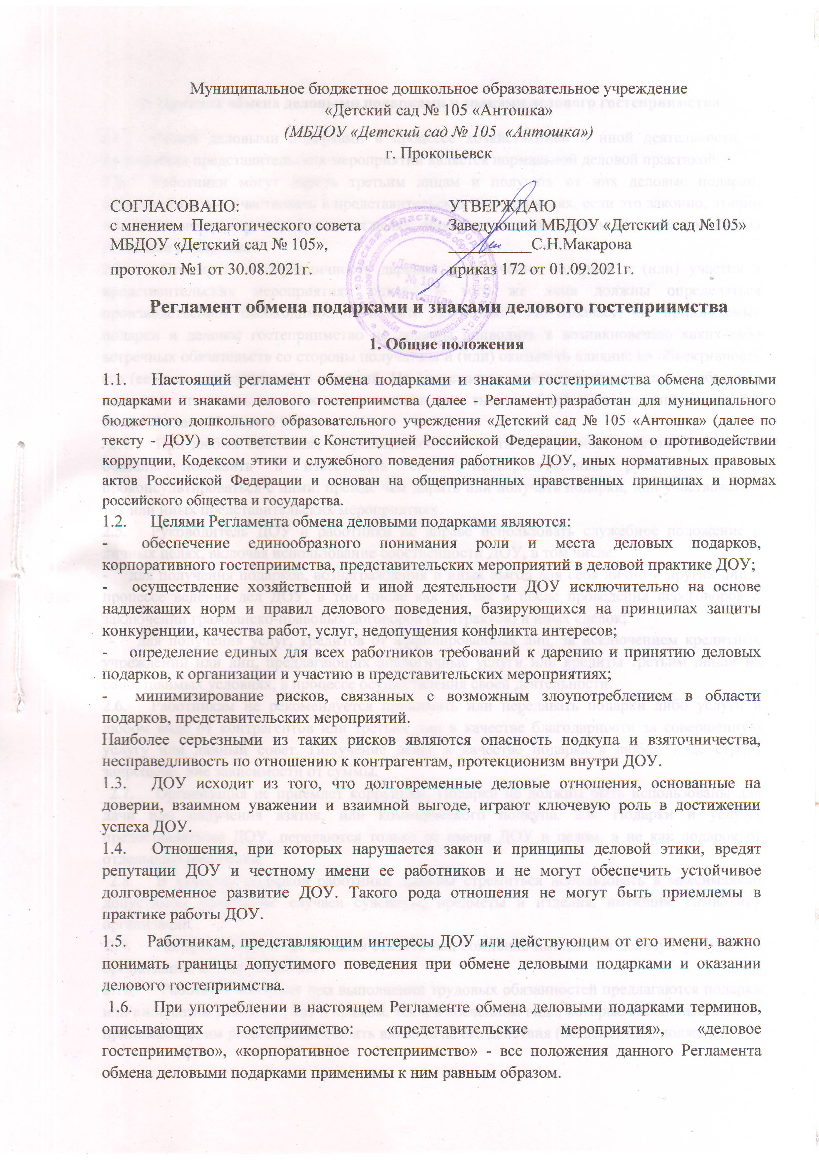
Муниципальное бюджетное дошкольное образовательное учреждение
«Детский сад № 105 «Антошка»
(МБДОУ «Детский сад № 105 «Антошка»)
г. Прокопьевск

СОГЛАСОВАНО: УТВЕРЖДАЮ
с мнением Педагогического совета Заведующий МБДОУ «Детский сад №105»
МБДОУ «Детский сад № 105», __________С.Н.Макарова
протокол №1 от 30.08.2021г. приказ 172 от 01.09.2021г.

Регламент обмена подарками и знаками делового гостеприимства

Общие положения

  - Настоящий регламент обмена подарками и знаками гостеприимства обмена деловыми подарками и знаками делового гостеприимства (далее - Регламент) разработан для муниципального бюджетного дошкольного образовательного учреждения «Детский сад № 105 «Антошка» (далее по тексту - ДОУ) в соответствии с Конституцией Российской Федерации, Законом о противодействии коррупции, Кодексом этики и служебного поведения работников ДОУ, иных нормативных правовых актов Российской Федерации и основан на общепризнанных нравственных принципах и нормах российского общества и государства.
  - Целями Регламента обмена деловыми подарками являются:
- обеспечение единообразного понимания роли и места деловых подарков, корпоративного гостеприимства, представительских мероприятий в деловой практике ДОУ;
- осуществление хозяйственной и иной деятельности ДОУ исключительно на основе надлежащих норм и правил делового поведения, базирующихся на принципах защиты конкуренции, качества работ, услуг, недопущения конфликта интересов;
- определение единых для всех работников требований к дарению и принятию деловых подарков, к организации и участию в представительских мероприятиях;
- минимизирование рисков, связанных с возможным злоупотреблением в области подарков, представительских мероприятий.
Наиболее серьезными из таких рисков являются опасность подкупа и взяточничества, несправедливость по отношению к контрагентам, протекционизм внутри ДОУ.
  - ДОУ исходит из того, что долговременные деловые отношения, основанные на доверии, взаимном уважении и взаимной выгоде, играют ключевую роль в достижении успеха ДОУ.
  - Отношения, при которых нарушается закон и принципы деловой этики, вредят репутации ДОУ и честному имени ее работников и не могут обеспечить устойчивое долговременное развитие ДОУ. Такого рода отношения не могут быть приемлемы в практике работы ДОУ.
  - Работникам, представляющим интересы ДОУ или действующим от его имени, важно понимать границы допустимого поведения при обмене деловыми подарками и оказании делового гостеприимства.
  - При употреблении в настоящем Регламенте обмена деловыми подарками терминов, описывающих гостеприимство: «представительские мероприятия», «деловое гостеприимство», «корпоративное гостеприимство» - все положения данного Регламента обмена деловыми подарками применимы к ним равным образом.

Правила обмена деловыми подарками и знаками делового гостеприимства

  - Обмен деловыми подарками в процессе хозяйственной и иной деятельности, и организация представительских мероприятий является нормальной деловой практикой.
  - Работники могут дарить третьим лицам и получать от них деловые подарки, организовывать и участвовать в представительских мероприятиях, если это законно, этично и делается исключительно в деловых целях, определенных настоящим Регламентом обмена деловыми подарками.
  - Стоимость и периодичность дарения и получения подарков и (или) участия в представительских мероприятиях одного и того же лица должны определяться производственной необходимостью и быть разумными. Это означает, что принимаемые подарки и деловое гостеприимство не должны приводить к возникновению каких-либо встречных обязательств со стороны получателя и (или) оказывать влияние на объективность его (ее) деловых суждений и решений. Не допускается дарение, за исключением обычных подарков, стоимость которых не превышает трех тысяч рублей (Гражданский кодекс РФ Раздел 4 глава 32 Статья 575).
  - При любых сомнениях в правомерности или этичности своих действий работники обязаны поставить в известность своих непосредственных руководителей и проконсультироваться с ними, прежде чем дарить или получать подарки, или участвовать в тех или иных представительских мероприятиях.
  - Руководитель ДОУ и работники не вправе использовать служебное положение в личных целях, включая использование собственности ДОУ, в том числе:
- для получения подарков, вознаграждения и иных выгод для себя лично и других лиц в процессе ведения дел ДОУ, в том числе как до так и после проведения переговоров о заключении гражданско-правовых договоров (контрактов) и иных сделок;
  - для получения услуг, кредитов от аффилированных лиц, за исключением кредитных учреждений или лиц, предлагающих аналогичные услуги или кредиты третьим лицам на сопоставимых условиях, в процессе осуществления своей деятельности.
  - Работникам не рекомендуется принимать или передавать подарки либо услуги в любом виде от контрагентов или третьих лиц в качестве благодарности за совершенную услугу или данный совет. Получение денег в качестве подарка в любом виде строго запрещено, вне зависимости от суммы.
  - Организация не приемлет коррупции. Подарки не должны быть использованы для дачи или получения взяток, или коммерческого подкупа. 2.8. Подарки и услуги, предоставляемые ДОУ, передаются только от имени ДОУ в целом, а не как подарок от отдельного работника.
  - В качестве подарков работники должны стремиться использовать в максимально допустимом количестве случаев сувениры, предметы и изделия, имеющие символику организации..
  - Подарки и услуги не должны ставить под сомнение имидж или деловую репутацию организации, или ее работник.
  - Работник, которому при выполнении трудовых обязанностей предлагаются подарки или иное вознаграждение, как в прямом, так и в косвенном виде, которые способны повлиять принимаемые им решения или оказать влияние на его действия (бездействие), должен:

- отказаться от них и немедленно уведомить своего непосредственного руководителя о факте предложения подарка (вознаграждения);
- по возможности, исключить дальнейшие контакты с лицом, предложившим подарок или вознаграждение, если только это не входит в его трудовые обязанности;
  - в случае, если подарок или вознаграждение не представляется возможным отклонить или возвратить, передать его с соответствующей служебной запиской руководителю ДОУ и продолжить работу в установленном в ДОУ порядке над вопросом, с которым был связан подарок или вознаграждение.
2.11. При взаимодействии с лицами, замещающими должности государственной (муниципальной) службы, следует руководствоваться нормами, регулирующими этические нормы и правила служебного поведения государственных (муниципальных) служащих.
2.12. Для установления и поддержания деловых отношений и как проявление общепринятой вежливости работники могут презентовать третьим лицам и получать от них представительские подарки.
Под представительскими подарками понимается сувенирная продукция (в том числе с логотипом ДОУ), цветы, кондитерские изделия и аналогичная продукция.

Область применения

  - Настоящий Регламент обмена деловыми подарками подлежит применению вне зависимости от того, каким образом передаются деловые подарки и знаки делового гостеприимства - напрямую или через посредников.
  - Настоящий Регламент является обязательным для каждого работника в период работы в ДОУ.

